O. Z. Náš región Podpoľanie
12. júna 2025, Detva
FÓRUM PARTNEROV SLOVENSKEJ KOMISIE UNESCO 2025 PO PRVÝ KRÁT V DETVE
- názov programu;
Program Interreg Maďarsko-Slovensko, HUSK/2302/1.2/067/
- názov projektu;
Komunitné a prírodné zlepšenie biosférických rezervácií pozdĺž maďarsko-slovenskej hranice s cieľom spoločne chrániť a zvyšovať biodiverzitu
- akronym projektu:
#biospherereserves
- výška príspevku z EÚ
244 724,255 eur

Občianske združenie Náš región Podpoľanie v spolupráci so Správou CHKO Poľana a Slovenskou komisiou UNESCO zorganizovalo unikátne Fórum partnerov Slovenskej komisie UNESCO, ktoré sa uskutočnilo po prvý krát mimo priestorov Ministerstva zahraničných vecí a európskych záležitostí SR dňa 12. júna 2025 v Detve.
Členovia SK UNESCO z celého Slovenska sa priebehu dňa na námestí pred DK A. Sládkoviča zúčastnili pripravených panelových diskusií a venovali sa vzdelávaniu laickej verejnosti.
Fórum partnerov Slovenskej komisie pre UNESCO je vlajkovým každoročným podujatím komisie, ktoré slúži ako networkingová a diskusná platforma o ťažiskových a aktuálnych témach z oblastí mandátu UNESCO združujúca všetky relevantné národné subjekty činné v agende UNESCO (vrátane rezortov štátnej správy, samospráv, vzdelávacích inštitúcií, občianskeho sektora a i.).

Rok 2025 je rokom viacerých významných výročí. Pripomíname si nielen 80. výročie vzniku Organizácie Spojených národov pre vzdelávanie, vedu a kultúru (UNESCO), ale aj 20 rokov zápisu Fujary na Reprezentatívny zoznam nehmotného kultúrneho dedičstva ľudstva, či 35. výročie zaradenia chránenej krajinnej oblasti Poľana medzi biosférické rezervácie UNESCO.
Podujatie bolo teda nie len oslavou, ale prispelo aj k posilneniu povedomia o prestíži značky UNESCO a lokálnej hrdosti na zápisy v národných a UNESCO zoznamoch, ktorých domovom je aj Detva.
Tematicky bolo tohtoročné Fórum partnerov Slovenskej komisie pre UNESCO zamerané na ochranu biodiverzity a harmonizácie vzťahu človeka so živou prírodou v priamom prepojení na ochranu a zveľaďovanie kultúrneho dedičstva s dôrazom na vzdelávanie. Zároveň vytvorilo priestor pre interaktívnu prezentáciu všetkých slovenských dezignácií UNESCO a poskytne živú platformu pre prepájanie všetkých aktérov, vďaka ktorým sa ciele a hodnoty UNESCO dostávajú ku každému občanovi Slovenska na princípe celoživotného vzdelávania.
Nový formát Fóra partnerov s podtitulom „UNESCO NA DLANI“ realizovaný priamo v centre množstva dezignácií UNESCO bol spoločnou dôstojnou oslavou našich hodnôt, tradícií, prírodného a kultúrneho dedičstva, ktoré sa vďaka značke UNESCO stávajú svetovými.
Cieľom FP je (a) lokalizovať prvýkrát v histórii SK UNESCO podujatie priamo do samotnej dezignácie UNESCO; (b) priblížiť komplexnú agendu UNESCO a početné UNESCO dezignácie na Slovensku laickej a odbornej verejnosti v regióne; (c) posilniť povedomie o prestížnej značke UNESCO v časti Slovenska, ktorá je jej nositeľom a nepriamo tak zdôrazniť dôležitosť zachovávania/starostlivosti o lokalitu UNESCO zo strany štátu/regiónu; (d) prepájať subjekty UNESCO na Slovensku v záujme posilnenia komunity UNESCO na národnej úrovni.
Nový formát a miesto konania priamo v regióne viacerých UNESCO dezignácií poskytol doteraz bezprecedentnú príležitosť prezentovať nielen samotné dezignácie, ale aj výnimočnú prácu všetkých aktérov UNESCO bežným obyvateľom, ale hlavne deťom a mládeži.
Občianske združenie Náš región - Podpoľanie je súčasťou medzinárodného projektu v rámci Program Interreg Maďarsko – Slovensko. Projekt s názvom Komunitné a prírodné zlepšenie biosférických rezervácií pozdĺž maďarsko-slovenskej hranice s cieľom spoločne chrániť a zvyšovať biodiverzitu spája piatich partnerov. Hlavným partnerom je obec Pilisborosjenő.
Cieľom 30-mesačného projektu v hodnote pre vešetkých partnerov takmer 1 milión EUR je podporiť udržateľný rozvoj BR prostredníctvom spájania miestnych komunít, rozvoja dobrovoľníctva a využívania riešení založených na prírode s cieľom posilniť úlohu a význam BR pri ochrane biodiverzity.
Na tento účel budú partneri úzko spolupracovať na realizácii 12 pilotných projektov zameraných na: obnova prírodných biotopov: rekonštrukcia mokrade Kistómalmi (BR Fertő), manažment mokrade Hrončiačka a Pstruša (BR Poľana), integrované obhospodarovanie lesov (BR Pilis), ochrana ohrozených druhov: programy na ochranu druhov plazov a obojživelníkov, mačky divej divá (Pilis BR), eradikačný plán inváznych druhov v BR Pilis a inovatívne zážitkové edukačné programy v BR Poľana a vybudovanie symbolickej brány do BR Poľana v obci Vígľaš vzhľadom na históriu regiónu.
Na regionálnej úrovni bude OZ združenie poslupracovať najmä s členmi Koroidnančej rady BR Poľana a Správou CHKO Poľana. Edukačné programy sú určené pre žiakov a študentov v blízkosti Biosférickej rezervácie Poľana.

- ilustrácia.

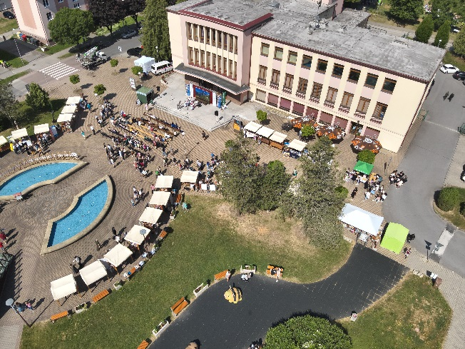
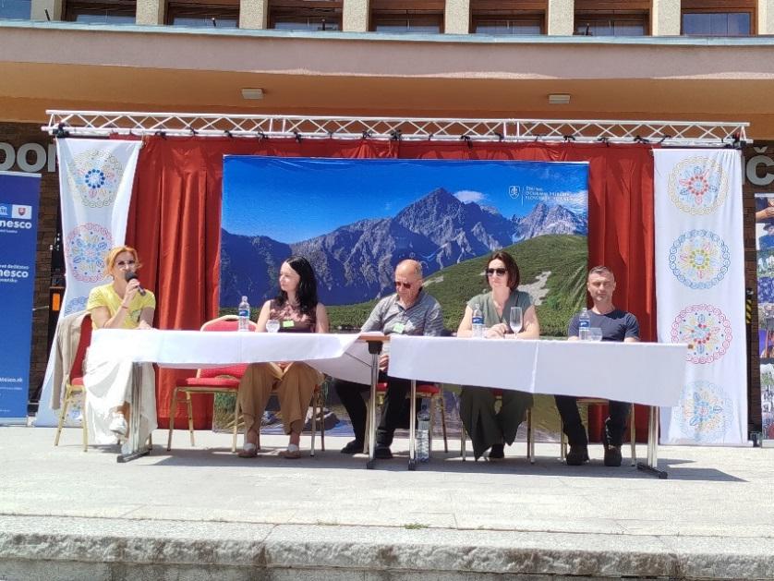

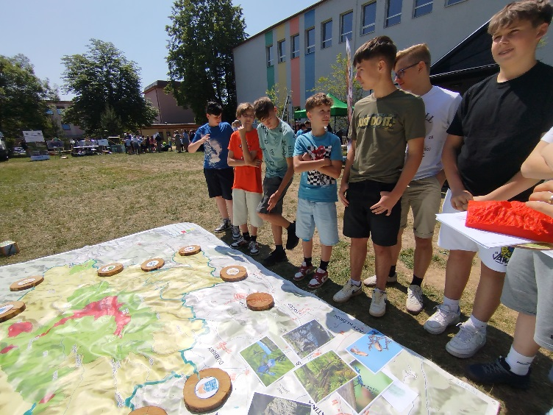
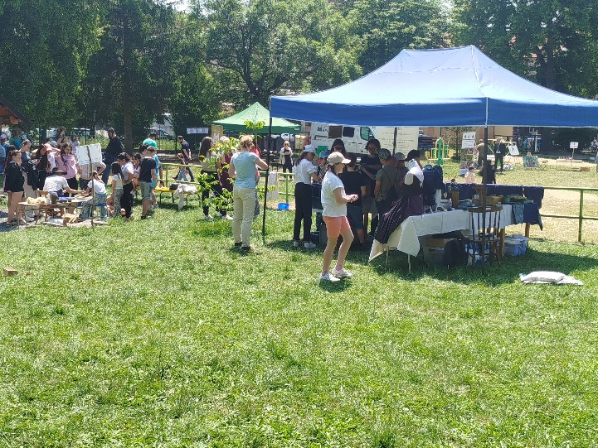
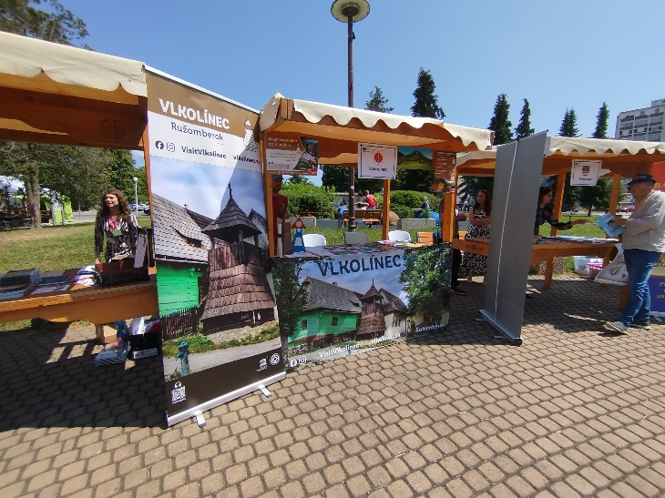
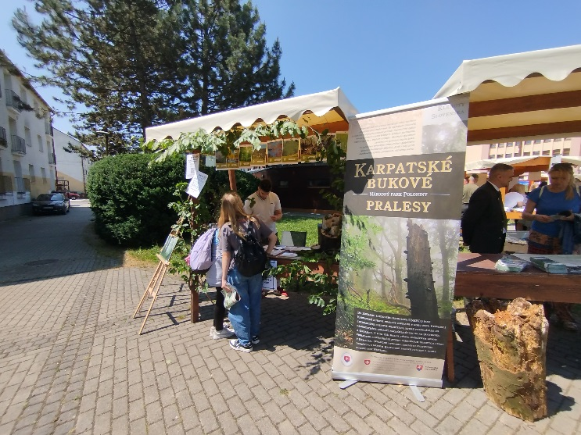

Uvedená tlačová správa uverejnená:
- webové stránky
- www.nasregionpodpolanie.sk
- www.viglas.sk
https://chkopolana.sopsr.sk/forum-partnerov-slovenskej-komisie-pre-unesco/
https://chkopolana.sopsr.sk/forum-partnerov-sk-unesco/

- Sociálne siete:
Fcb Región Podpoľanie
Fcb Biosphere Reserve Polana
Fcb Obec Vígľaš

- Médiá:
RTVS - Miroslav.Debnar@rozhlas.sk
regina.bystrica@rozhlas.sk
MY žurnál: sefredaktor.zv@petitpress.sk lubica.mojzisova@petitpress.sk
TASR: jozef.poliak@tasr.sk
SITA - soka@sita.sk
HALALI - halali@halali.sk
spravodajstvo@tvhronka.sk
pravda@pravda.sk
tipy@ta3.com
spravodajstvo@stv.sk
gogola@lesmedium.sk
ZV NOVINY: noviny@zvolen.sk
DT NOVINY: milan.suja@detva.sk

